新 书 推 荐
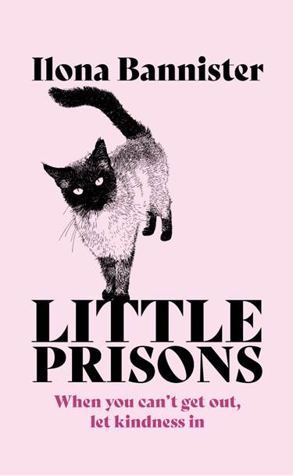
中文书名：《方寸之囚》
英文书名：LITTLE PRISONS
作 者：Ilona Bannister
出 版 社：Hodder
代理公司：Curtis Brown/ANA/Claire Qiao
出版时间：2022年6月
代理地区：中国大陆、台湾
页 数：336页
审读资料：电子稿
类 型：大众文学

内容简介：

在伦敦一个日益贵族化的小小街区角落，四个女人住在她们位于新楼的公寓里。她们比邻而居，却素不相识，但又以大城市居民对邻居的了解方式彼此熟悉——通过杂货配送、去洗衣店、窗口一瞥，以及在走廊里偷听到的谈话。佩妮因为失去女儿得了恐高症，待在公寓里足不出户。卡拉，一个有两个孩子的美国侨民，永远离不开她控制欲爆满的丈夫。梅布尔，一个孤独的养老金领取者和虔诚的耶和华见证人，无法从那个夺走她一切的宗教中脱身。还有一位无名女人，是二楼家庭的管家和的保姆，她无法离开这栋楼，因为雇主——以及她对他们的恐惧——不允许她离开。她被贩卖至此，被迫违背自己的意愿工作。

当伦敦陷入封锁时，每个女人都将试图通过自身的毅力、勇气、信仰或力量，逃离她的私人炼狱。要想成功，她们每个人都需要打破城市中的这种匿名生活，发现其中滋生的令人难以置信的人性，并通过小小的善意和巨大的同情与对方建立联系。《方寸之囚》是一个关于移民、精神疾病和母亲的自我牺牲的故事。它告诉我们，当我们花时间去看那些此前从未真正关注的人时，会发生什么。这是一个关于生活默默无闻、但拥有强大力量的女性的故事。

作者简介：


伊洛娜·班尼斯特（Ilona Bannister）是一位具有美英两国双重资格的律师。她曾在英国从事移民法工作，后来因抚养儿子而暂停工作。她作为律师与处于困境中的家庭密切合作的经验，以及她作为美国侨民在她所居住的国家的生活，使她善于观察人们，并理解局外人所面对的困境。

伊洛娜是一个土生土长的纽约人，嫁给了一个英国人，在伦敦抚养两个年幼的儿子。

谢谢您的阅读！
请将反馈信息发至： 乔明睿（Claire）
安德鲁﹒纳伯格联合国际有限公司北京代表处
北京市海淀区中关村大街甲59号中国人民大学文化大厦1705室, 邮编：100872
电话：010-82449026
传真：010-82504200
手机：15804055576
Email: Claire@nurnberg.com.cn
网址：www.nurnberg.com.cn
微博：http://weibo.com/nurnberg
豆瓣小站：http://site.douban.com/110577/
微信订阅号：ANABJ2002

